Тақырыбы. Жол тәртібін білейік, есен – аман жүрейік!

Мақсаты:
- Оқушыларды сақтыққа тәрбиелеу, көше қатынас ережелерін меңгеру.
- Сұрақтар қою, жұмбақ, өлең айту, ойын арқылы ойларын дамыту.
- Жолда жүру ережесін білуге,есте сақтауға тәрбиелеу.
Сабақтың әдісі:Сұрақ-жауап.
Көрнекілік:Тоқта!Сақтан!Жол ашық! Газет, бағдаршам макеті,транспорт модельдері,жол белгілері.
Ұйымдастыру кезеңі
- Жиекжол деген не?
Оқушылар:(бірге) Ол адамдар жаяу жүретін көше жиегіндегі тар жол.
- Жаяуға қай жолмен жүруге болмайды?
Оқушылар:(бірге) Машиналар жүретін үлкен көшемен жүруге болмайды. - Көшеде жүру тәртібін не басқарады?
Оқушылар:(бірге) Бағдаршам.
Бағдаршам макетін киген оқушы және бағдаршамның үш көзін ұстаған төрт оқушы ортаға шығып, тақпақтар айтады.
Бағдаршам
Жолды кесіп өтерде,
Сол жағыңа қарайла,
Жұмбақ
Көзін ашып жұмады,
Бағыт сілтеп тұрады.
(бағдаршам)

Жарты ортаға келгенде
Оң жағыңа қарайла
Білгеніңді басқаға
Үйрете жүр, жарай ма?
Сары көзі
Мен көзімді ашқанда,
Қарап қалма аспанға.
Жүруге әлі болмайды,
Дайындықты сақтайды
Жасыл көзі
Мен көзімді ашқанда,
Көліктер саған тоқтайды.
Ережені білгендер,
Өтуге еш қорықпайды.

Қызыл көзі
Мен көзімді ашқанда,
Ешқашанда баспа алға.
Орныңда тұр қозғалма
Ереже бұл “Сен тоқта!”
Ескерту белгісі
Қып-қызыл үшбұрыш
Ескерту белгісі мен болам.
Қауіптен сақ бол деп
Сәт-сапар жолдаған.

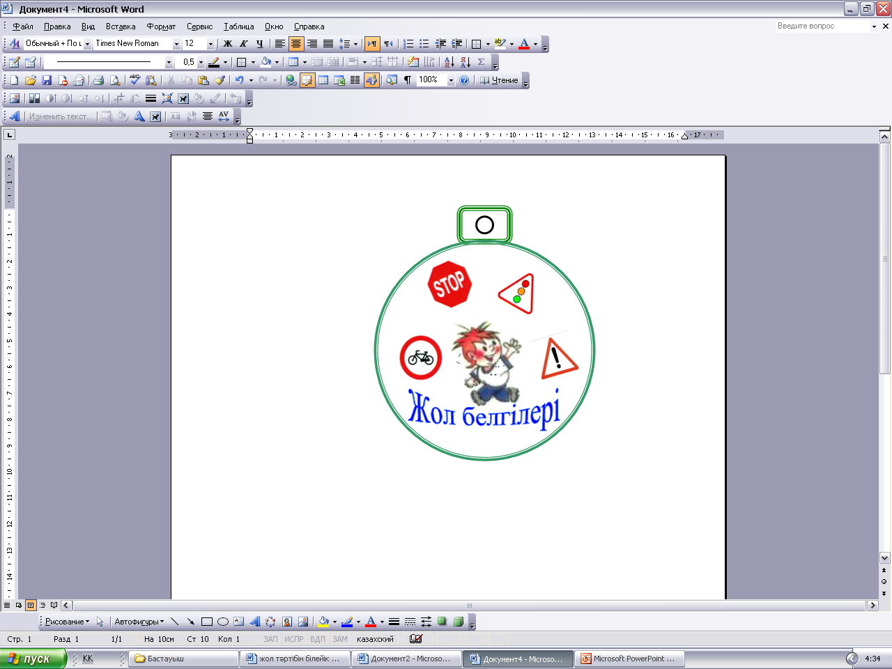
Нұсқау белгісі
Баратын жерінің бағыты тұрағым,
Үн-түнсіз жол сілтеп, жол нұсқап тұрамын.
Күндіз де, түнде де от болып жанады,
Көк түске боялған төртбұрыш шырағым.

Тыйым салу белгісі
Қызылмен боялған шеңберім аумақты,
Тыйымшыл белгімін, қаталмын, салмақты.
Мен тұрған жерлерде хақың жоқ жүруге
Қауіп бар бағдарла, көз салып жан-жаққа.

Қызыл
1.Жаяу жүргіншілер қандай жерлермен жүреді?
2.Жол бойында балалардың ойнауына қатаң тыйым салынған себебі неліктен?
3.Жолды неге тек жол өткелдерінен қиып өтуге тиіспіз?

Сары
1. Жол өткелінен жүгіріп өтуге бола ма?
2.Жол жиегінде тұрған автобус, троллейбус, т.б. көлік түрлерінің қай жағынан өтуге болады?
3.Бағдаршам жарықтарының қызметі қандай?

Жасыл
- Велосипедпен неше жастан бастап жолмен жүруге болады?
- Бағдаршам қойылған жол өткелі қауіпті ме, әлде бағдаршам қойылмаған жол өткелі қауіпті ме?
- Жол бойында тоқтап тұрған көлік неліктен қауіпті?

Айтқан сөзді құптап,
Тек абайлап атта.
Бағдаршам жоқта,
Асықпағын текк.
Ондай жерде тоқта,
Жолды қиып өтпе.

Ережені мықтап,
Есіңе ылғи сақта.
Көлік жүрер жолда,
Ойнау тіптен шатақ.
Әйтеуір бір онда,
Кезігеді апат.

Мұғалім: Балалар, биылғы жылы бірнеше баланың кездейсоқ қазаға ұшырағанын білесіңдер.Неліктен олай болған себебі – оқушы көшеде жүру ережесін білмеген.
Асығыпты көшеде,
Әкесі кеп еңкілдеп,
Бала үстіне құлады.
Екі иығы селкілдеп,
Өксіп-өксіп жылады.
Жыламасын аналар,
Жас ұландар өсе бер.
Сақ болыңдар,балалар,
Сақ жүріңдер көшеде!

Жел болып ол ұшыпты.
Машинаның астына,
Абайсызда түсіпті.
Өше қалғанотындай,
Жатыр бала сәл жанып.
Шофер да тұр дәл-сал боп,
Жүзін қара тер жауып.

- Велосипедпен көшеде жүруге бола ма?
Оқушылар:(бірге)Тек 14 жастан кейін ғана көшеде жүруіне рұқсат етіледі.
Бес жас емес,
Болсаң-дағы кетпе.
Жолға шығып дәндеп,
Велосипед теппе.
- Автобусқа мінерде аялдама күт. Тәртіп сақтай біл. Басқаға кедергі жасама.

Кезекте сен әлгі
Артқы есіктен кіргін.
Енді есіктен ылғи,
Түсеріңді білгін.

Есігінен артқы,
Көлікке сен мінгін.
Дәл осы бір салтты,
Құлағыңа іл.

Мұғалім:Трамвай мен автобустан қалай өту керек?
- Трамвайдын алдынан, автобустың артынан өту керек.
- Көшеде өтерде әуелі сол жағыңа, көшенің орта тұсына жеткенде, оң жағыңа көз сал. Егер машина келе жатса, өтіп кеткенше сол орнында күте тұр.

«Бағдаршам» ойыны

Қызыл түсін көрсету Оқушылар орындарынан тұрады
Тоқта!
Сары түсін көрсету Оқушылар екі жаққа кезек – кезек
қарап дайындалады.
Дайындал!
Жасыл түсін көрсету Аяқтарын топ-топ басады.

Қызыл түсін көрсету Оқушылар бір орында қозғалмай
тұрып қалады.
Сары түсі түсін көрсету Ду қол шапалақтау.

Жасыл түсін көрсету Алға жылжу

Жол тәртібін білейік, есен – аман жүрейік! - дей отырып, тәрбие сағатын аяқтаймыз. Қатысқандарыңызғ көп рахмет. Хош сау болыңыздар!

Бағдаршам

Жолды кесіп өтерде,
Жұмбақ
Көзін ашып жұмады,
Бағыт сілтеп тұрады.
(бағдаршам)

Сол жағыңа қарайла,
Жарты ортаға келгенде
Оң жағыңа қарайла
Білгеніңді басқаға
Жасыл көзі
Мен көзімді ашқанда,
Көліктер саған тоқтайды.
Ережені білгендер,
Өтуге еш қорықпайды.

Үйрете жүр, жарай ма?

Қызыл көзі
Мен көзімді ашқанда,
Ешқашанда баспа алға.
Орныңда тұр қозғалма
Сары көзі
Мен көзімді ашқанда,
Қарап қалма аспанға.
Жүруге әлі болмайды,
Дайындықты сақтайды
Ереже бұл “Сен тоқта!”

Ескерту белгісі
Қып-қызыл үшбұрыш
Ескерту белгісі мен болам.
Қауіптен сақ бол деп
Сәт-сапар жолдаған.

Нұсқау белгісі
Баратын жерінің бағыты тұрағым,
Үн-түнсіз жол сілтеп, жол нұсқап тұрамын.
Күндіз де, түнде де от болып жанады,
Көк түске боялған төртбұрыш шырағым.

Тыйым салу белгісі
Қызылмен боялған шеңберім аумақты,
Тыйымшыл белгімін, қаталмын, салмақты.
Мен тұрған жерлерде хақың жоқ жүруге
Қауіп бар бағдарла, көз салып жан-жаққа.
Бағдаршам жоқта,
Асықпағын текк.
Ондай жерде тоқта,
Жолды қиып өтпе.

Көлік жүрер жолда,
Ойнау тіптен шатақ.
Әйтеуір бір онда,
Кезігеді апат.

Айтқан сөзді құптап,
Тек абайлап атта.
Ережені мықтап,
Есіңе ылғи сақта.

Мұғалім: Балалар, биылғы жылы бірнеше баланың кездейсоқ қазаға ұшырағанын білесіңдер.Неліктен олай болған себебі – оқушы көшеде жүру ережесін білмеген.
Әкесі кеп еңкілдеп,
Бала үстіне құлады.
Екі иығы селкілдеп,
Өксіп-өксіп жылады.

Жыламасын аналар,
Жас ұландар өсе бер.
Сақ болыңдар,балалар,
Сақ жүріңдер көшеде!

Асығыпты көшеде,
Жел болып ол ұшыпты.
Машинаның астына,
Абайсызда түсіпті.

Өше қалған отындай,
Жатыр бала сәл жанып.
Шофер да тұр дәл-сал боп,
Жүзін қара тер жауып.

- Велосипедпен көшеде жүруге бола ма?
Оқушылар:(бірге)Тек 14 жастан кейін ғана көшеде жүруіне рұқсат етіледі.
Бес жас емес,
Болсаң-дағы кетпе.
Жолға шығып дәндеп,
Велосипед теппе.
- Автобусқа мінерде аялдама күт. Тәртіп сақтай біл. Басқаға кедергі жасама.
Кезекте сен әлгі
Артқы есіктен кіргін.
Енді есіктен ылғи,
Түсеріңді білгін.

Есігінен артқы,
Көлікке сен мінгін.
Дәл осы бір салтты,
Құлағыңа іл.

Алға негізгі мектебі

Тәрбие сағатының тақырыбы:

Жол тәртібін білейік,
есен – аман жүрейік!
2 сынып

Бастауыш сынып мұғалімі: Отарбаева А.С.

2017-2018 оқу жылы

